Année scolaire 2016-2017 | Des ateliers d’écriture… pour faire écho au  Parcours lecture « Anthony Browne » | Circonscriptions de ASH, Darnétal, Dieppe Est, Dieppe Ouest, Eu, Maromme,  Saint-Valéry-en-Caux

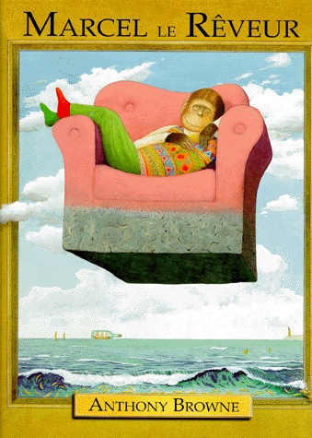 | 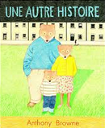 | 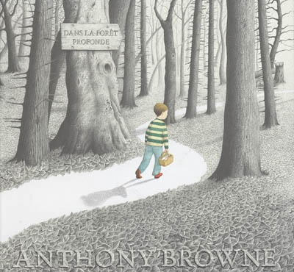 | 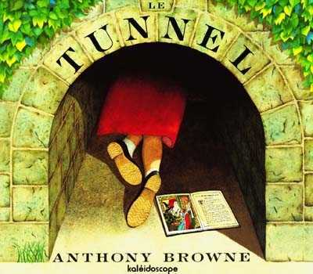 | 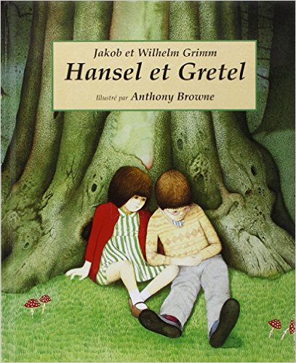

Deux propositions d’écriture pour chacun des ouvrages qui seront lus en classe durant la période du Parcours.
Ces ateliers pourront faire suite à la lecture de l’ouvrage ou bien être proposés en différé.

 | Consignes de la proposition d’écriture | Contraintes associées
Marcel  le rêveur | Dans cet ouvrage, Anthony Browne propose de nombreuses références artistiques.  Ecris une histoire qui les met en scène. | Les œuvres d’art sont proposées dans un ordre spécifique.  Ecrire l’histoire en incluant ces œuvres dans cet ordre.  Plusieurs séries d’œuvres sont proposées afin de pouvoir écrire plusieurs histoires différentes.
Marcel  le rêveur | Écrire un album relatant d’autres rêves de Marcel. | Poursuivre l’énumération de rêves possibles.  Leur associer des tableaux transformés.
Une autre histoire | Inventorier ce qui nous fait penser aux deux atmosphères du livre : celle autour de l’ourson, celle autour de la petite fille. | Lister d’un côté ce qui est vous paraît noir et inquiétant, de l’autre ce qui vous paraît coloré et joyeux
Une autre histoire | Verbaliser les retrouvailles entre la petite fille et sa mère. | Imaginer les paroles et les pensées de chacune d’elles
Dans la forêt profonde | Etablis une carte géographique des lieux. | Trace les deux itinéraires que pouvait prendre le garçon :  - le plus long par la forêt  - le plus court par la route  Ajoutes-y des indications.
Dans la forêt profonde | Insère une nouvelle rencontre qu’aurait pu faire le héros de cette histoire.  Cette rencontre devra avoir lieu avec un personnage issu d’un conte. | Attention, cette rencontre devra faire correspondre un sentiment  de la même manière que dans l’ouvrage : la gourmandise avec le  petit garçon, l’envie avec la fillette aux cheveux d’or, la tristesse  des deux enfants, la peur avec le manteau rouge

Le tunnel | Ecris ce que l’on ne sait pas mais que l’on peut imaginer. | Qu’a-t-il pu se passer pour le petit garçon se trouve changé en statue. Quelles sont les raisons de sa pétrification ?
Le tunnel | Anthony Browne dit que dans ses œuvres « ... Les arbres disent bien plus que les mots... ». A toi d’imaginer leurs paroles silencieuses. | Les arbres parlent des personnages qu’ils voient.
Hansel  et Gretel | La première fois, Hansel et Gretel retrouvent leur chemin grâce aux petits cailloux.  La seconde fois, les petits morceaux de pain sont mangés par les oiseaux.  Et si, entre ces deux épisodes, Hansel avait trouvé une autre ruse pour retrouver son chemin et revenir à la maison ? | Insérer un nouvel épisode qui commencerait ainsi :  La famine sévissait. Une nuit, Hansel et Gretel, qui ne dormaient pas, entendirent la femme dirent à leur père : « Il ne nous reste presque plus rien à manger. Il faut laisser les enfants ! »  A toi d’inventer la suite.
Hansel  et Gretel | Créer un jeu de « Laquelle est-ce ? ».  Il faudra reconnaître de quelle maison de sorcière il s’agit. | Un jeu de 16 cartes : 8 cartes/illustrations de maison, 8 cartes description de maison.  Deux cartes vont ensemble : une avec l’illustration de la maison, l’autre avec une description de maison.  Faire jouer un camarade qui devra associer une description avec la bonne illustration de la maison.

